北 京 市 供 热 协 会

关于召开北京市供热协会
会员大会的通知

各会员单位：
兹定于2015年12月10日（星期四）上午九点半，召开北京市供热协会会员大会暨换届选举大会，请各会员单位派一名负责同志按时出席会议。
会场地址:北京河南大厦（附路线图）
请各位会员登录北京市供热协会主办的《北京供热网》www.bjgr.cn查阅会议将要审议的文件并征求意见。
1、北京市供热协会章程（修正案）；
2、北京市供热协会会费管理办法（修正案）。

北京市供热协会秘书处办公室联系人：
赵子铭 电话：83405638 手机：13810787562
韩淑仙 电话：83401473 手机：13661097925

北京市供热协会
2015年11月24日
参 会 回 执
姓名 | 单位名称 | 职务 | 联系电话
注：由于会场周边停车紧张，请参会代表尽量选择乘坐公共交通出行。
北京河南大厦示意图

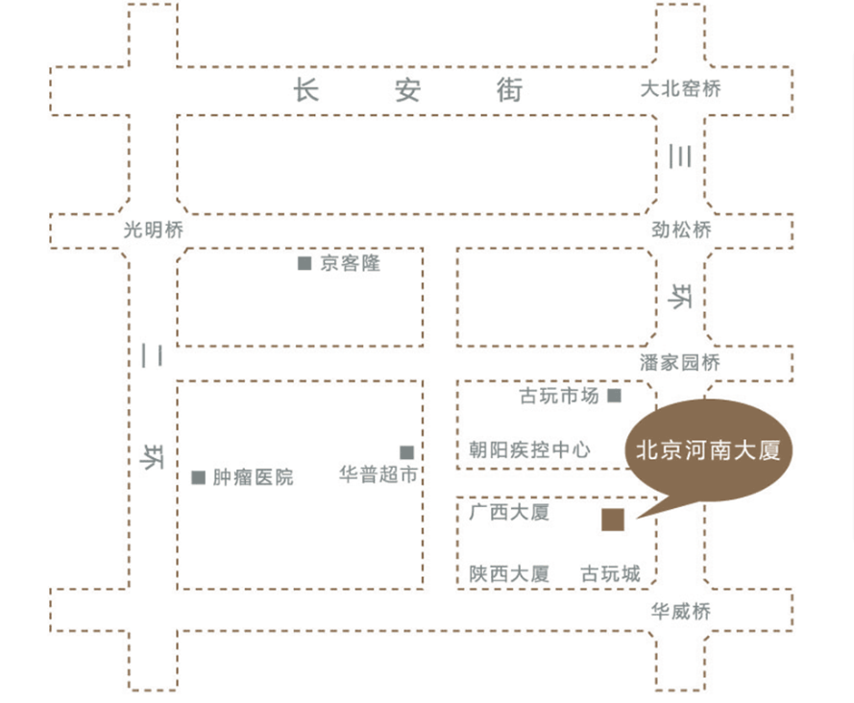

驾车路线：
地址：朝阳区潘家园华威里28号；
1、二环北向南，至光明桥盘桥往东三环劲松桥方向，到三环劲松桥往南一直走辅路，过潘家园桥右转前行300米即到！
2、二环南向北，过左安门桥出辅路后右转，往华威桥方向行使，第二个红绿灯左转，前行右转即到！
3、三环南向北、过十里河桥出辅路，华威桥下左转，第一个红绿灯右转，前行右转即到！
4、三环北向南，行使过劲松桥出辅路，辅路前行过潘家园桥后右转即到！
总机：010-67751188
乘车路线：
乘坐地铁10号线至潘家园站下C1出口，向南第一个路口向西200米马路南侧即到！

